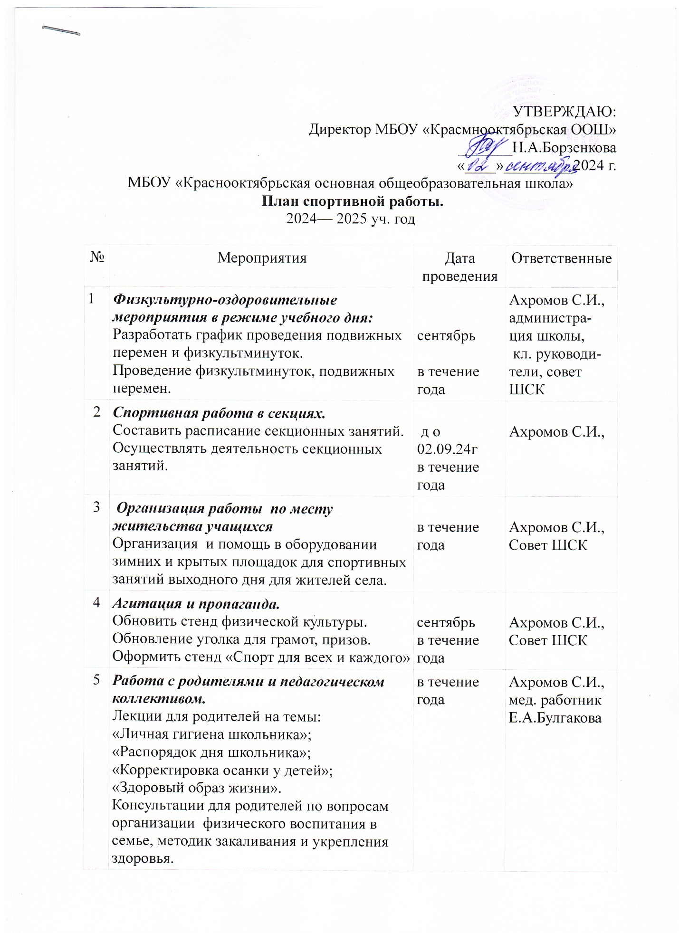

**План спортивной работы.**

2024— 2025 уч. год

|  |  |  |  |
| --- | --- | --- | --- |
| № | Мероприятия | Дата  проведения | Ответственные |
| 1 | ***Физкультурно-оздоровительные мероприятия в режиме учебного дня:***  Разработать график проведения подвижных перемен и физкультминуток.  Проведение физкультминуток, подвижных перемен. | сентябрь  в течение года | Ахромов С.И.,  администра-  ция школы,  кл. руководи-  тели, совет ШСК |
| 2 | ***Спортивная работа в секциях.***  Составить расписание секционных занятий.  Осуществлять деятельность секционных занятий. | д о 02.09.24г  в течение  года | Ахромов С.И., |
| 3 | ***Организация работы по месту жительства учащихся***  Организация и помощь в оборудовании зимних и крытых площадок для спортивных занятий выходного дня для жителей села. | в течение  года | Ахромов С.И.,  Совет ШСК |
| 4 | ***Агитация и пропаганда.***  Обновить стенд физической культуры.  Обновление уголка для грамот, призов.  Оформить стенд «Спорт для всех и каждого» | сентябрь  в течение  года | Ахромов С.И.,  Совет ШСК |
| 5 | ***Работа с родителями и педагогическом коллективом.***  Лекции для родителей на темы:  «Личная гигиена школьника»;  «Распорядок дня школьника»;  «Корректировка осанки у детей»;  «Здоровый образ жизни».  Консультации для родителей по вопросам организации физического воспитания в семье, методик закаливания и укрепления здоровья.  Приглашать родителей на спортивные праздники.  Помощь классным руководителям в организации спортивных классных мероприятий. | в течение года | Ахромов С.И.,  мед. работник  Е.А.Булгакова |
| 6 | ***Подготовка физкультурно-спортивного актива.***  Выбор Совета ШСК «Олимп».  Утверждение плана работы школьного спортивного клуба.  Осуществление работы школьного спортивного клуба. | сентябрь  в течение года | Ахромов С.И.,  Совет ШСК |
| 7 | ***Внеурочная деятельность.***  Организация и проведение спортивно массовых школьных мероприятий согласно плану.  Участие в районных и поселенческих соревнованиях. | в течение года | Ахромов С.И.,  Совет ШСК |